Procédure d’activation de SSH sur les switchs HIRSCHMANN

1 / Génération d’une clé SSH

Se procurer l’utilitaire PuttyGen

Executer PuttyGen

La fenêtre suivante s’ouvre

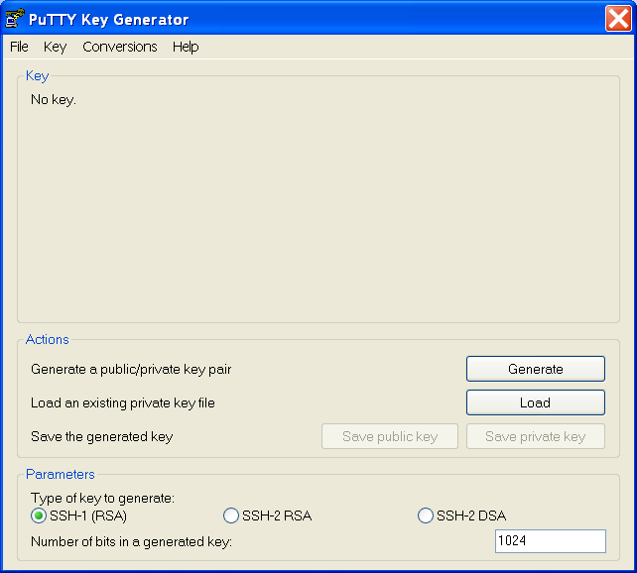

Sélectionner SSH-1.
Cliquer sur Generate

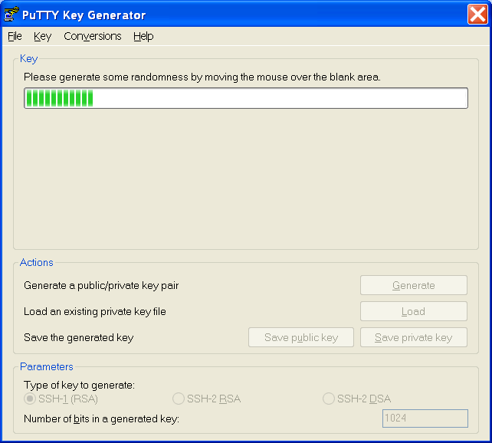

Une clé se génère en fonction des mouvement de la souris sur la fenêtre

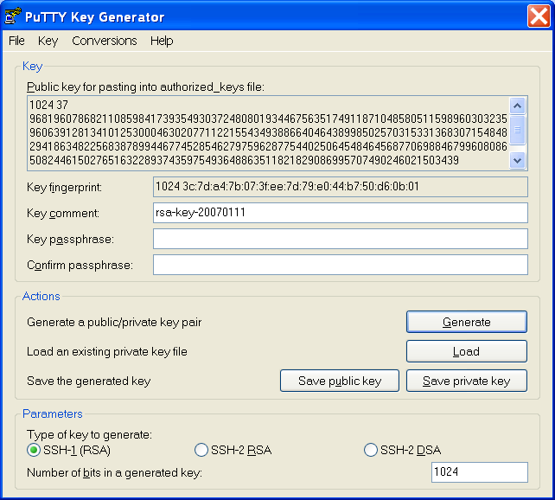

Une fois la clé générée, cliquer sur Save Private key
A la question « souhaitez vous enregistrer la clé sans passphrase pour la protéger », répondre « yes »
Sélectionner le répertoire de sauvegarde désiré.

2 / Installation de la clé SSH

Lancer un server TFTP et placer la clé dans le répertoire racine
Se connecter sur le switch en mode admin
Taper :
en /
no ip ssh /
copy tftp://192.168.0.56/key1.ppk nvram:sshkey-rsa1

192.168.0.56 est l’adresse du serveur TFTP
Key1.ppk est le nom de la clé générée

ip ssh /

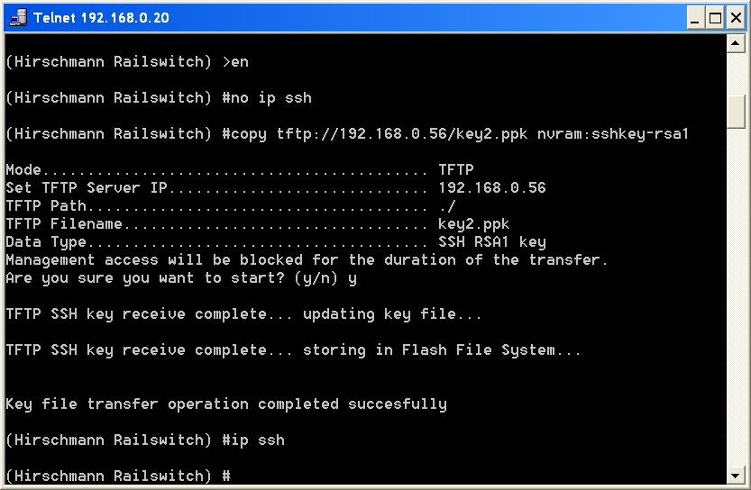

3 / Accès via SSH

Se procurer l’utilitaire Putty
Exécuter Putty
La fenêtre suivante s’ouvre

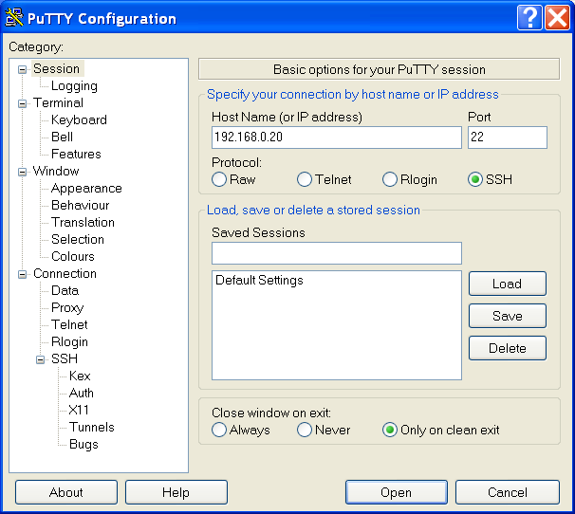

Indiquer l’adresse IP du switch, sélectionner SSH puis cliquer sur Open

Répondre « yes » aux deux fenêtres qui suivent, la première permettant de vérifier la clé, la deuxième qui est une alerte de sécurité
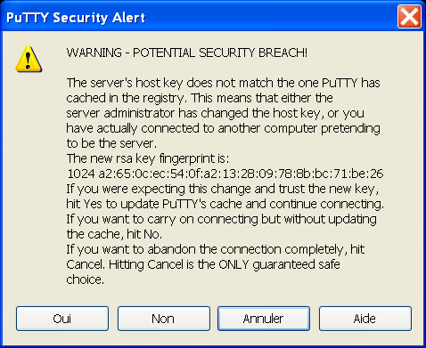

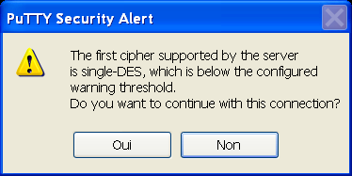

Il est alors possible de communiquer avec le switch en SSH

